Чемпионат и Первенство района по шахматам, посвященные памяти Евгения Родионова.

11 мая 2022 года на базе МБОУ СОШ с.Пионер состоялись традиционные соревнования по шахматам в рамках Чемпионата и Первенства Кузнецкого района, посвященные памяти российского военнослужащего Евгения Родионова. На торжественном открытии соревнований учащиеся школы рассказали о подвиге солдата. Главным судьей соревнований выступил Агишев И.И. В соревнованиях приняли участие 40 шахматистов – школьники из с.Пионер, с.Махалино и с.Посёлки.
По результатам соревнований среди девочек в младшей возрастной групп: 1 место заняла Злыдникова Алина (с.Поселки), 2 место – Малька Анелия (с.Махалино), 3 место – Ширяева Марина (с.Поселки).
Среди девушек в старшей возрастной категории 1 место заняла Еникеева Самира (с.Махалино), 2 место – Малкина Анастасия (с.Поселки), 3 место – Зайцева Арина (с.Поселки).
В соревнованиях среди мальчиков в младшей возрастной категории 1 место завоевал Рафиков Нариман (с.Махалино), 2 место – Курсеев Егор (с.Махалино), 3 место – у Агишева Ильгиза (с.Махалино).
Среди юношей в старшей возрастной категории победителем стал Макеев Захар (с.Махалино), 2 место – Нинаров Алексей (с.Махалино), 3 место – Агишев Рамиль (с.Махалино).
В соревнованиях среди взрослых 1 место – у Бабушкина Александра (с. Кряжим), 2 место - у Столяренко Е.П., 3 место занял Агишев И.И. (с.Махалино).
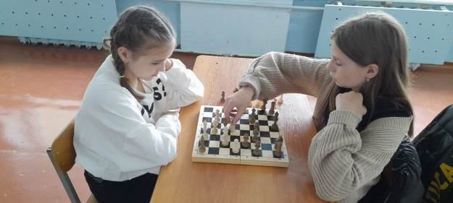
Ценные подарки для победителей были предоставлены меценатами: Кирилловым В.П. – специализированным застройщиком ООО «Стройзаказ», Безруковым А.В. - генеральным директором ООО «Экосервис», Масловым А.Н. – жителем с. Чибирлей и Шумкиным И.Н.– главой Кузнецкого района. Все призеры и победители награждены также медалями и грамотами администрации Кузнецкого района.
